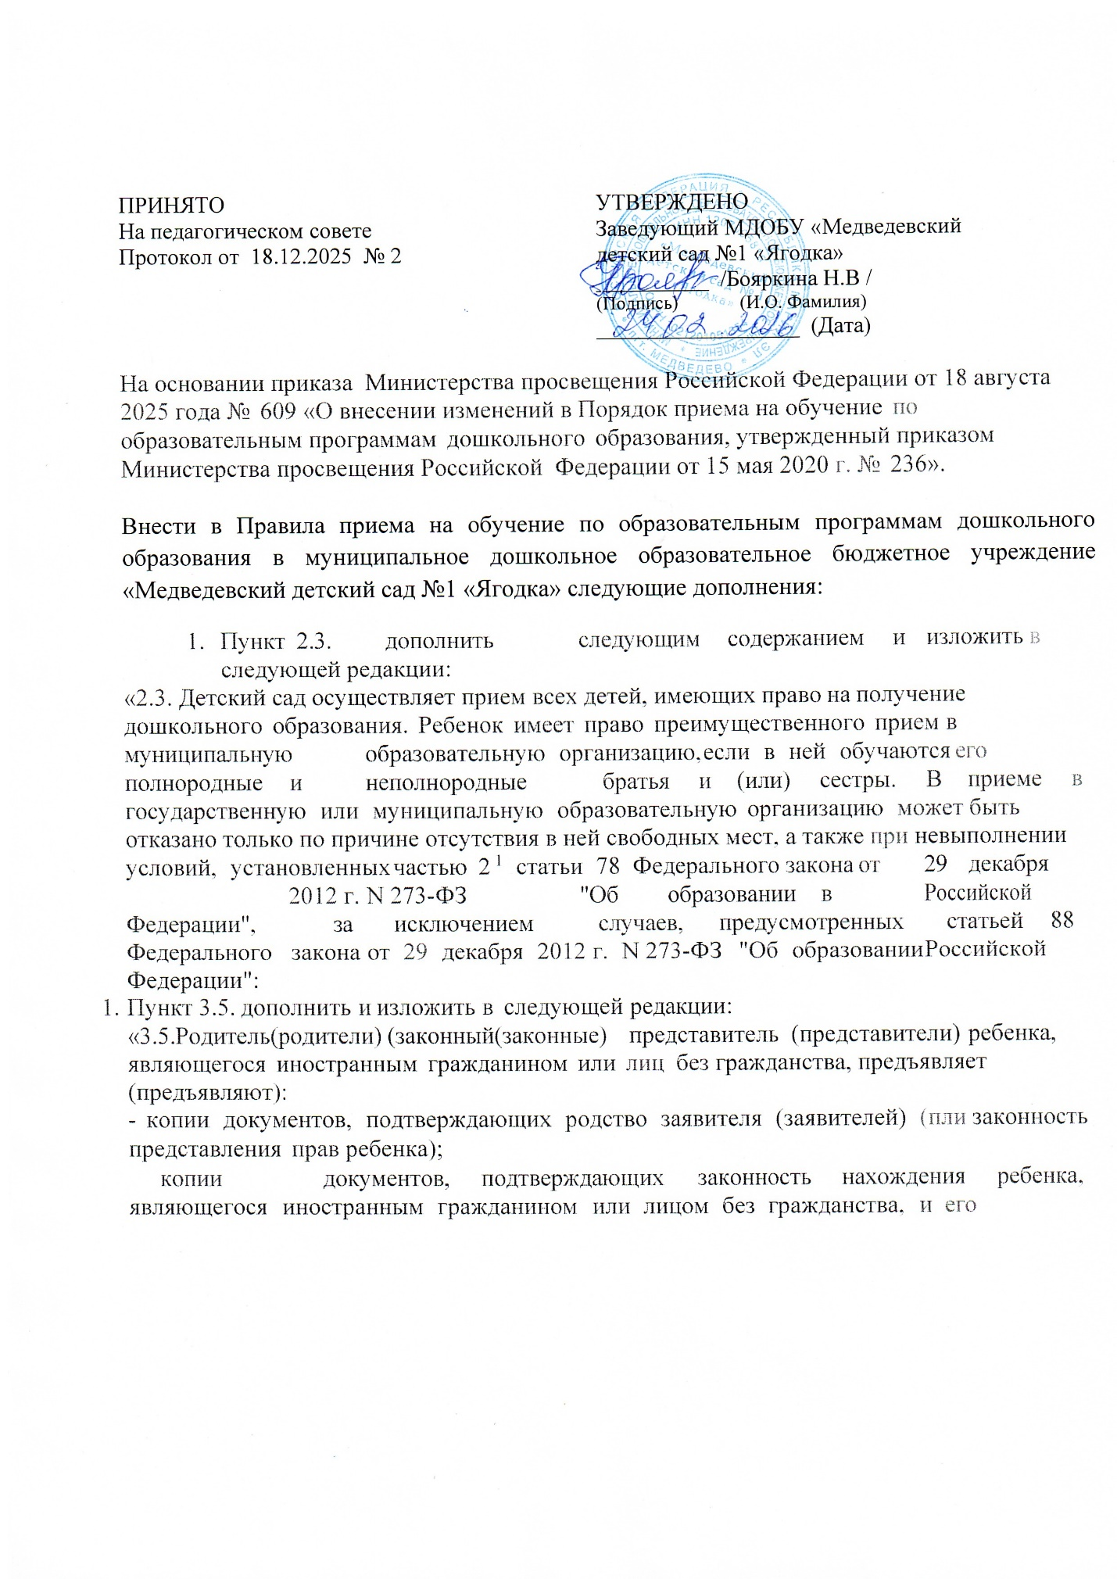

законного (законных) представителя (представителей) на территории Российской Федерации (действительные вид на жительство, либо разрешение, на временное проживание, либо разрешение на временное проживание в целях получения образования, либо визу и (или) миграционную карту, либо иные предусмотренные федеральным законом или международным договором Российской Федерации документы, подтверждающие право иностранного гражданина или лица без гражданства на пребывание (проживание) в Российской Федерации);
- копии документов, удостоверяющих личность ребенка, являющегося иностранным гражданином или лицом без гражданства (для иностранных граждан: паспорт иностранного гражданина либо иной документ, установленный федеральным законом или признаваемый в соответствии с международным договором Российской Федерации в качестве документа удостоверяющего личность иностранного гражданина; для лиц без гражданства документ, выданный иностранным государством и признаваемые в
соответствии с международным договором Российской Федерации в качестве документа, удостоверяющего .личность лица без гражданства, разрешение на временное проживание, временное удостоверение личности лица без гражданства в Российской Федерации, вид на жительство и иные документы, предусмотренные федеральным законом или признаваемые в соответствии с международным договором Российской Федерации в качестве документов, удостоверяющих личность лица без гражданства);
- копии документов, подтверждающих присвоение родителю (родителям) (законному (законным) представителю (представителям) страхового номера индивидуального лицевого счета (далее - СНИЛС) (при наличии), а также СНИЛС ребенка, являющегося иностранным гражданином или лицом без гражданства (при наличии);
- копии документов, подтверждающих осуществление родителем (закона представителем) трудовой деятельности, в том числе копии документа в, подтверждающих присвоение родителю (родителям) (законному (законным) представителю (представителям) идентификационного номера налогоплательщика, (при наличии).
В случае непредставления полного комплекта документов, предусмотренных настоящим пунктом настоящих Правил, в сроки, установленные локальным нормативным актом образовательной организации, детски сад возвращает заявление без его рассмотрения. Ребенок остается на учете и направляется в муниципальную образовательную организацию после подтверждения родителем (законным представителем) нуждаемости в предоставлении места при наличии у родителя (законного представителя) полного комплекта документов, предусмотренных настоящим пункт настоящих Правил, а также при наличии свободных мест в образователь организации.
Иностранные граждане и лица без гражданства все документы представляют на русском языке или вместе с заверенным в установленном порядке переводом на русский язык."
3.5.1. Пункт 3.5. настоящих правил не распространяется на иностранных граждан, указанных в подпункте 2 пункта 20 и пункте 21 статьи 5 Федерального закона от 25 июля 2002 г. N 115-ФЗ ”О правовом положении иностранных граждан в Российской Федерации".
Иностранные граждане, указанные в абзаце первом настоящего пункта настоящих Правила предъявляют следующие документы:
- копию свидетельства о рождении ребенка;
- копию паспорта;
- справку о регистрации по месту жительства.
3.Пункт 3.7. изменить и изложить в следующей редакции:
«3.7. После приема полного комплекта документов, предусмотренных пунктами 3.5. и 3.5.1. настоящих Правил, детский сад заключает договор об образовании по образовательным программам дошкольного образования (далее
- договор) с родителями (законными представителями) ребенка .

